ПРИЛОЖЕНИЕ № 1
приказу государственной инспекции по охране объектов культурного наследия Новосибирской области
от ________ № ____

Границы территории объекта культурного наследия регионального значения - памятника «Башня водонапорная», расположенного по адресу: Новосибирская область, г. Карасук, ж.д. ст. Карасук»
(далее – объект культурного наследия)

1. Карта (схема) границ территории объекта культурного наследия:
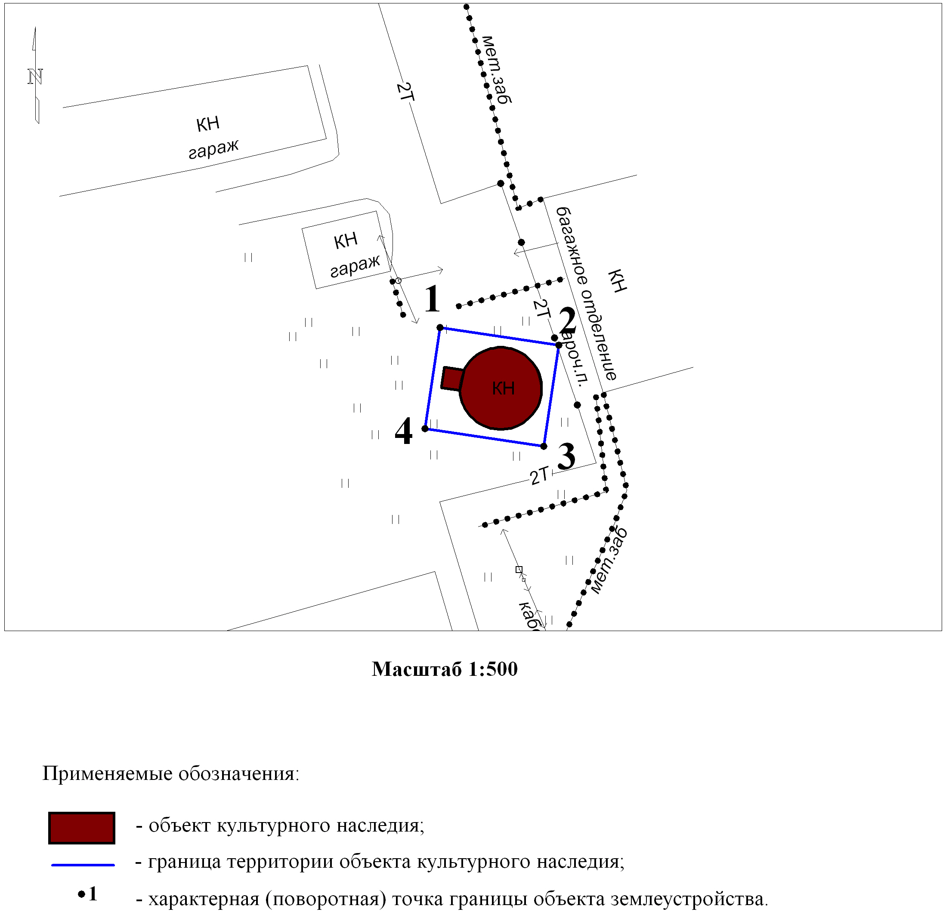

2. Текстовое описание границ территории объекта культурного наследия:
Границы территории объекта культурного наследия проходят: точка 1 – точка 2 вдоль объекта культурного наследия с северо-запада на юго-восток, на расстоянии 1,0 метра от объекта культурного наследия; точка 2 – точка 3 вдоль объекта культурного наследия с северо-востока на юго-запад, на расстоянии 1,0 метра от объекта культурного наследия; точка 3 – точка 4 вдоль объекта культурного наследия с юго-востока на северо-запад, на расстоянии 1,0 метра от объекта культурного наследия; точка 4 – точка 1 вдоль объекта культурного наследия с юго-запада на северо-восток, на расстоянии 1,0 метра от объекта культурного наследия.
3. Перечень координат характерных (поворотных) точек границ территории объекта культурного наследия:
Обозначение (номер)  характерной  (поворотной)  точки | Координаты характерных (поворотных) точек в местной системе координат (МСК НСО)
Обозначение (номер)  характерной  (поворотной)  точки | Х, m | Y, m
1 | 2 | 3
1 | 343183.35 | 2270002.67
2 | 343181.63 | 2270014.33
3 | 343171.63 | 2270012.85
4 | 343173.38 | 2270001.20

_________

